

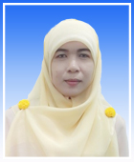
การขออนุญาตก่อสร้างอาคารตาม พ.ร.บ ควบคุมอาคาร พ.ศ.2522
ผู้ขออนุญาต

ขอเอกสารเพิ่มเติมกรณีเอกสารไม่ครบถ้วน
นางสาวซัยนับ เตาวะโต
ผู้ช่วยเจ้าพนักงานธุรการ/ติดต่อสอบถามสอบถามสอบถามสอบถาม

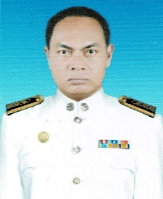
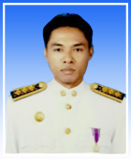

กรณีผลการ
ตรวจสอบไม่ถูกต้อง
แจ้งให้ผู้ขอรับบริการ
นายอับดลรอศักดิ์ หลงหัน
นายช่างโยธา
ตรวจสอบเอกสาร,แบบแปลน ม.4,5,6

Vy[f]ivLydfb
นายวุฒิมาศ แซ๊ะอาหลี
นายช่างโยธาอาวุโส
ตรวจสอบเอกสาร,แบบแปลน ม.1,2,3

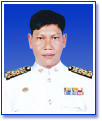
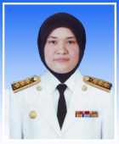

ตรวจสอบความถูกต้อง
นายบาเสด ยาพระจันทร์
นายก อบต.ท่าเรือ

นางสาริกา พานะ
ผู้อำนวยการกองช่าง

หลักฐานการขอรับบริการ
- แบบแปลน,แผนที่สังเขป,ผังบริเวณ
- สำเนาทะเบียนบ้านของผู้ขอรับบริการและเจ้าของที่ดิน
- สำเนาบัตรประตัวประชาชนของผู้ขอรับบริการและเจ้าของที่ดิน
- สำเนาโฉนดที่ดิน/นส.3 ก

